Отчет по лабораторной работе № 5
  - Архитектура компьютера, раздел Операционные системы
Бондарь Татьяна Владимировна
Содержание

Список иллюстраций

Список таблиц

1 Цель работы
Познакомиться с pass, gopass, native messaging, chezmoi. Научиться пользоваться этими утилитами, синхронизировать их с гит.

2 Задание
- Установить дополнительное ПО
- Установить и настроить pass
- Настроить интерфейс с браузером
- Сохранить пароль
- Установить и настроить chezmoi
- Настроить chezmoi на новой машине
- Выполнить ежедневные операции с chezmoi

3 Теоретическое введение
Менеджер паролей pass — программа, сделанная в рамках идеологии Unix. Также носит название стандартного менеджера паролей для Unix (The standard Unix password manager). 1.1 Основные свойства Данные хранятся в файловой системе в виде каталогов и файлов. Файлы шифруются с помощью GPG-ключа. 1.2 Структура базы паролей Структура базы может быть произвольной, если Вы собираетесь использовать её напрямую, без промежуточного программного обеспечения. Тогда семантику структуры базы данных Вы держите в своей голове. Если же необходимо использовать дополнительное программное обеспечение, необходимо семантику заложить в структуру базы паролей. chezmoi используется для управления файлами конфигурации домашнего каталога пользователя. Конфигурация chezmoi 2.2.1 Рабочие файлы Состояние файлов конфигурации сохраняется в каталоге ~/.local/share/chezmoi. Он является клоном вашего репозитория dotfiles. Файл конфигурации ~/.config/chezmoi/chezmoi.toml (можно использовать также JSON или YAML) специфичен для локальной машины. Файлы, содержимое которых одинаково на всех ваших машинах, дословно копируются из исходного каталога. Файлы, которые варьируются от машины к машине, выполняются как шаблоны, обычно с использованием данных из файла конфигурации локальной машины для настройки конечного содержимого, специфичного для локальной машины.

4 Выполнение лабораторной работы

4.1 Менеджер паролей pass. Установка, настройка.
- Устанавливаем pass и gopass (рис. fig. 1). (рис. fig. 2).
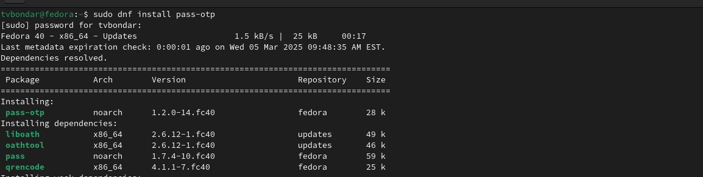
Рис. 1: pass
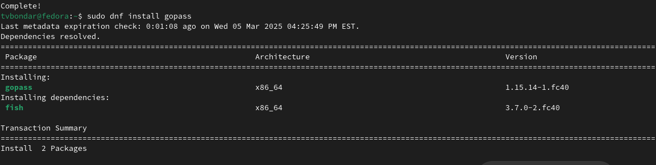
Рис. 2: gopass
- Просмотрим список ключей. Инициализируем хранилище. Синхронизируемс git Создадим структуру git.(рис. fig. 3).
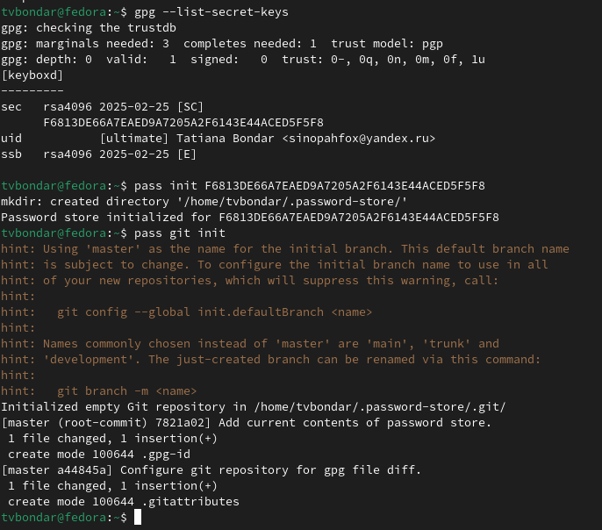
Рис. 3: Настройка
- Также можно задать адрес репозитория на хостинге (репозиторий необходимо предварительно создать). Для синхронизации выполняется следующая команда: pass git pull pass git push Следует заметить, что отслеживаются только изменения, сделанные через сам gopass (или pass). Если изменения сделаны непосредственно на файловой системе, необходимо вручную закоммитить и выложить изменения. Проверим статус синхронизации. (рис. fig. 4). (рис. fig. 5). (рис. fig. 6).
Рис. 4: Настройка синхронизации с git, ч.1
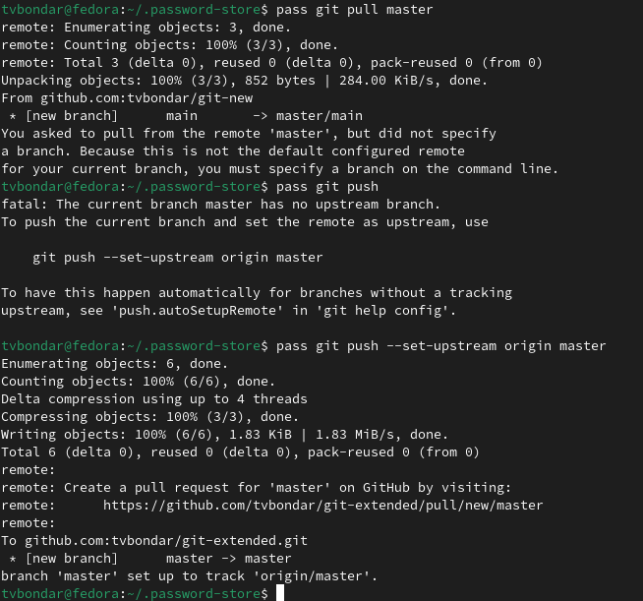
Рис. 5: Настройка синхронизации с git, ч.2
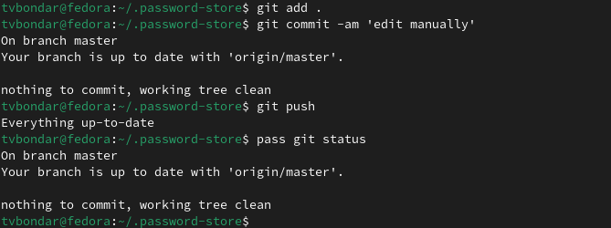
Рис. 6: Настройка синхронизации с git, ч.3

4.2 Настройка интерфейса с броузером
- Для взаимодействия с броузером используем интерфейс native messaging. Кроме плагина к броузеру устанавливается программа, обеспечивающая интерфейс native messaging. (рис. fig. 7). (рис. fig. 8).
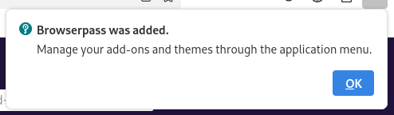
Рис. 7: Плагин к браузеру
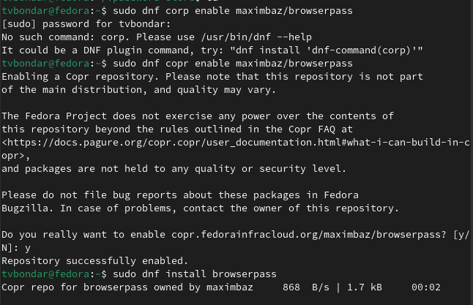
Рис. 8: Установка программы

4.3 Сохранение пароля
- Добавим новый пароль. Отобразим пароль для указанного имени файла. Заменим существующий пароль: (рис. fig. 9).
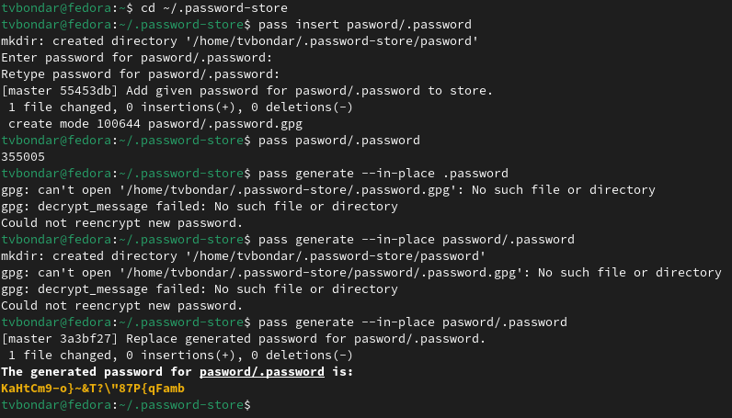
Рис. 9: Сохранение пароля

4.4 Управление файлами конфигурации. Установка. Использование chezmoi
- Установим дополнительное программное обеспечение. Установим шрифты. (рис. fig. 10). (рис. fig. 11). (рис. fig. 12).
Рис. 10: Установка ПО
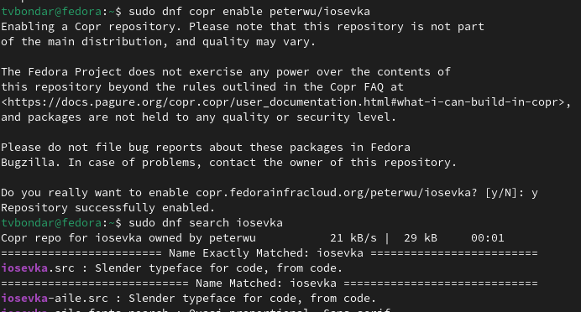
Рис. 11: Установка шрифтов
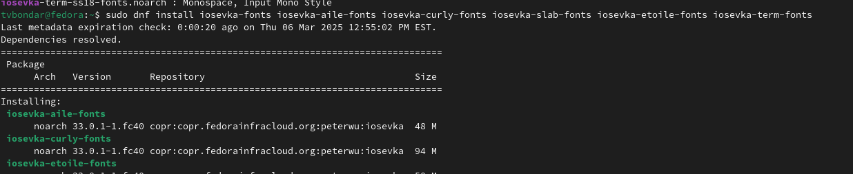
Рис. 12: Установка шрифтов
- Установим бинарный файл. Создадим собственный репозиторий с помощью утилит Создадим свой репозиторий для конфигурационных файлов на основе шаблона: Инициализируем chezmoi с репозиторием dotfiles: Проверим, какие изменения внесёт chezmoi в домашний каталог. Запустим: chezmoi apply -v (рис. fig. 13). (рис. fig. 14).
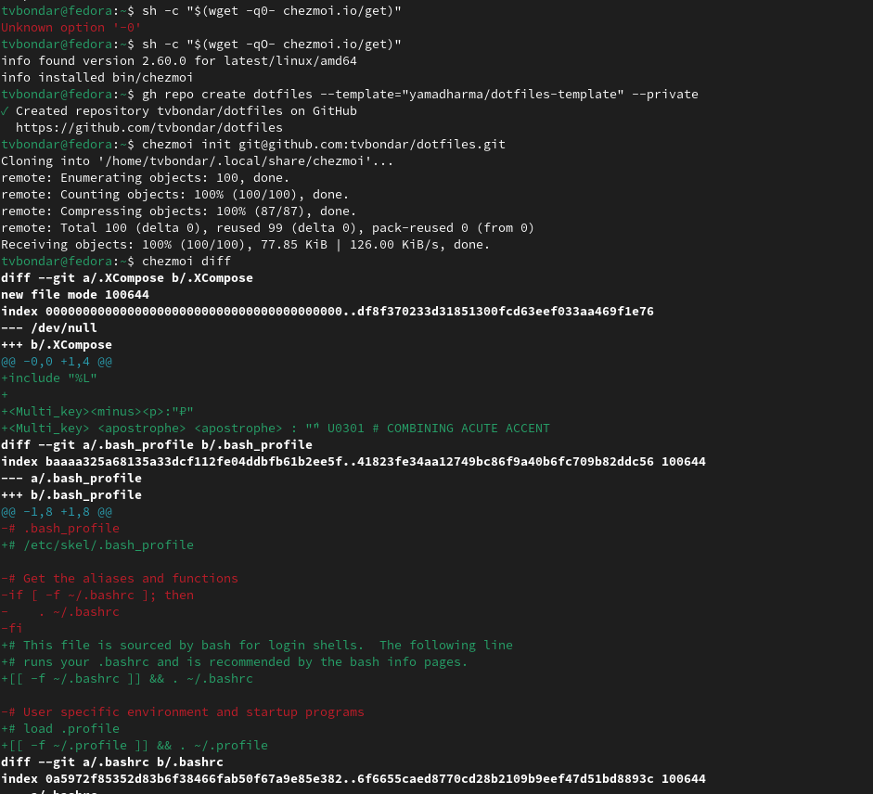
Рис. 13: Настройка chezmoi
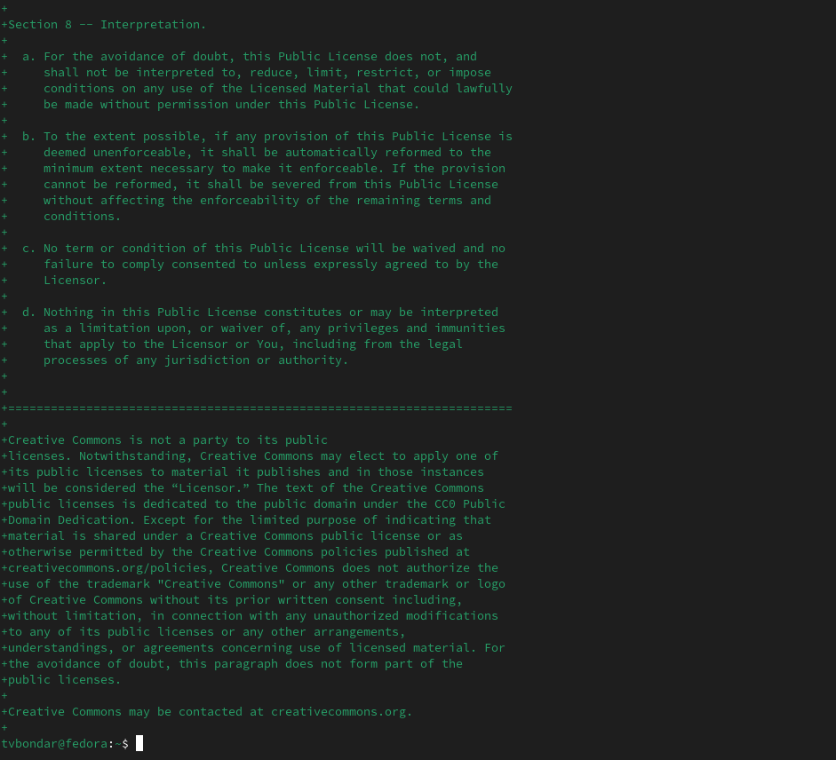
Рис. 14: Настройка chezmoi
- На второй машине инициализируем chezmoi с репозиторием dotfiles. Проверим, какие изменения внесёт chezmoi в домашний каталог. Я настроила репозиторий заранее, поэтому изменений нет. При существующем каталоге chezmoi можно получить и применить последние изменения из репозитория. Можно установить свои dotfiles на новый компьютер с помощью одной команды. Извлечем последние изменения из своего репозитория и посмотрим, что изменится, фактически не применяя изменения. Применим изменения (рис. fig. 15).
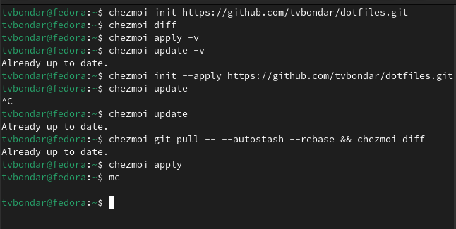
Рис. 15: Работа на новой машине, ежедневные операции
- Можно автоматически фиксировать и отправлять изменения в исходный каталог в репозиторий. Эта функция отключена по умолчанию. Чтобы включить её, добавим в файл конфигурации ~/.config/chezmoi/chezmoi.toml следущие строки: (рис. fig. 16).
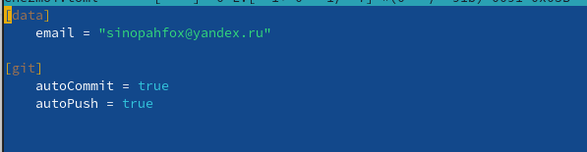
Рис. 16: Настройка автоматической фиксации изменений

5 Выводы
Мы познакомились с pass, gopass, native messaging, chezmoi. Научились пользоваться этими утилитами, синхронизировали их с гит.

Список литературы
Настройка электронной среды. (электронный ресурс) URL: https://yamadharma.github.io/ru/teaching/os-intro/lab/lab-work-environment-setup/

